APPEL À CANDIDATURE
PROJET « UNE TABLE À L’ÉCOLE »
MOTIVATION DE LA DEMANDE D’EQUIPEMENT :

DEMANDE RÉALISÉE PAR :

Club :

Nom du demandeur : en qualité de :

Courriel pour suivi du dossier :

Date de la demande :
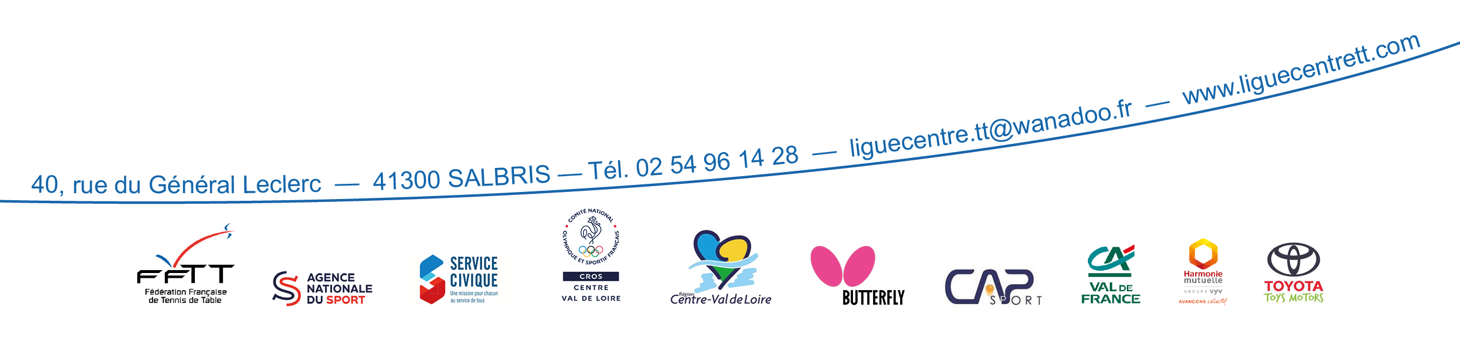
Merci de renvoyer ce document avant le 31 décembre 2022 à Laurent PINAULT : comitetennisdetable41@laposte.net

